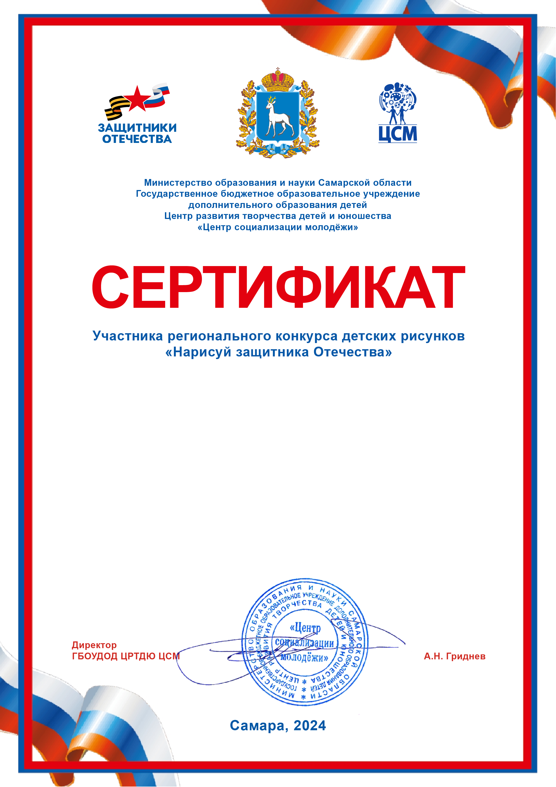

**Облизин Матвей**

**Волобуева М.В., учитель-логопед**

**СП «Детский сад №56» ГБОУ СОШ №4 г.о.Сызрань**